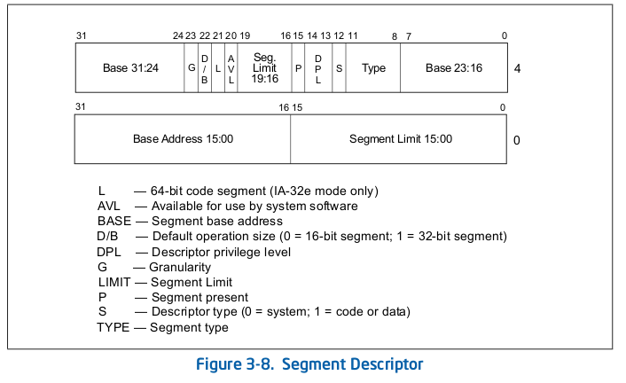
GDT
Type bits para S=1: | Data/Execute | E/C | W/R | A |
E: Expand-down. Si D/B es 0, las direcciones accesibles pasan a ser del rango [limit + base + 1, base + FFFFh]. Si D/B es 1, llegan hasta base + FFFF_FFFFh. C: Conforming. Si está en 1, si se llama a este código con un CPL menor, se usa el CPL del que llamó. Si está en 0, el EPL tiene que ser igual al DPL. W: Read/Write R: Read. A: Accessed. Se pone en 1 cuando se accede al segmento, y lo tiene que dessetear el SO.

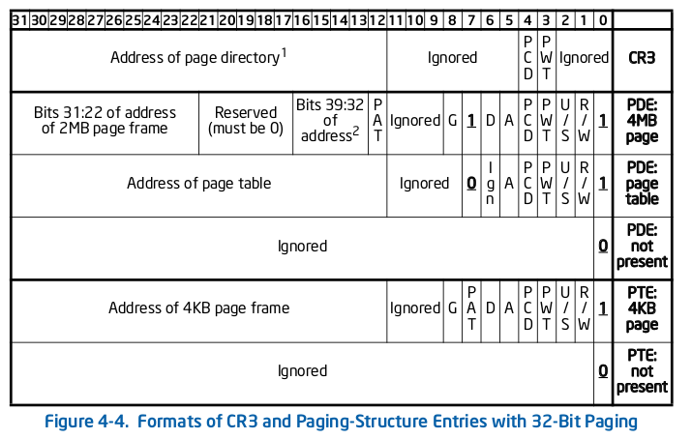
Segmentación Flat: 5 descriptores: 1 nulo, y 2 de código y 2 de datos por nivel. Con CR0.PE = 1 se setea la protección de segmento.

Paginación
Se habilita seteando el CR0.PG = 1. Así también se habilita la protección de paginación automáticamente.

Atributos: Addresses: La address física shifteada 4kB. R/W: lo mismo que en GDT, pero si CR0.WP está en 0, el kernel puede escribir igual. Se toma el menor entre el del PDE y PTE. A: lo mismo que en GDT. U/S: Si está en 0, sólo código con EPL 0 puede acceder a la página. Se toma el menor entre el del PDE y PTE. D: Se pone en 1 cuando se escribe en la página. Lo dessetea el SO. G: Ignorado, o no importa.
Dirección lógica → virtual → física
Modo Real: lógica = selector_de_segmento:offset
física = selector_de_segmento << 4 + offset

Modo protegido: lógica = selector_de_segmento:offset
selector_de_segmento[0:1] = RPL = requested privilege level
selector_de_segmento[2] = TI = Si es 1, el segmento está en la LDT. Sino, en la GDT.
selector_de_segmento[3:15] = índice en la GDT/LDT.
entrada_GDT = GDTR + selector_de_segmento.índice
virtual = entrada_GDT.Base + lógica.offset

virtual[0:11] = offset; virtual[12:21] = table; virtual[22:31] = directory
directory_entry = CR3 + virtual.directory
page_table_entry = directory_entry.address + virtual.table
física = page_table_entry.address + virtual.offset

Privilege levels
DPL = Descriptor Privilege Level. CPL = Current Privilege Level. RPL = Requested Privilege Level, el que está en los selectores de segmento. EPL = Effective Privilege Level = Max(CPL, RPL). Se calcula cuando un código accede a alguna posición en memoria.

IDT
IDTR: [0:15]: limit, [16:47]: base = direccion lineal en donde empieza la IDT.
Se carga poniendo en algún lugar del código:
idt_info:
dw idt_end - idt_start – 1
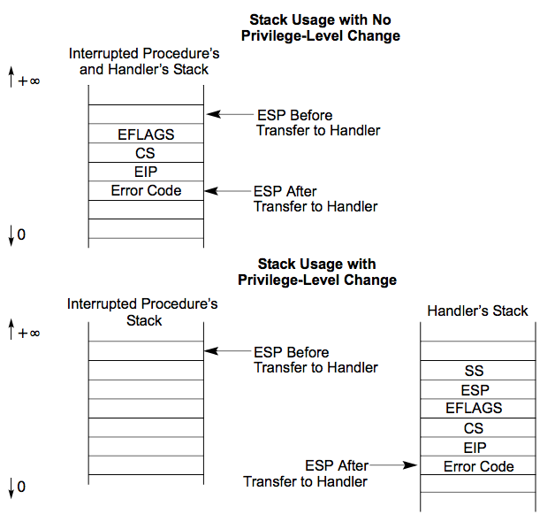
dd idt_start
Y después:
lidt [idt_info]

Descriptor: struct IDTDescr {
uint16_t offset_1; // offset bits 0..15 de donde esta el código a correr
uint16_t selector; // a code segment selector in GDT or LDT
uint8_t zero; // unused, set to 0
uint8_t type_attr; // type and attributes, see below
uint16_t offset_2; // offset bits 16..31};
type_attr: [0:3]: GateType = si 0x5 => 32-bit task gate, si 0x6 => 16-bit task gate, si 0x7 => 16-bit trap gate, si 0xE => 32-bit interrupt gate, si 0xF => 32-bit trap gate. [4]: S = 0 para interrupt y trap gates. [5:6]: DPL = Descriptor privilege level. [7]: P = Present.
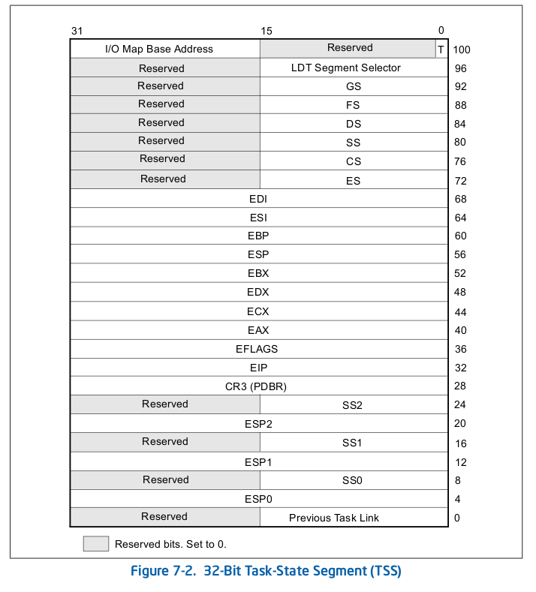
Cada vez que se llama a una interrupción de hardware, se tiene que avisar al PIC que se atendió a la interrupción, llamando a pic_fin_int8. Se asume que el PIC viene configurado.
IRET = pop EIP; pop CS; pop EFALGS;

TSS
Hace falta una TSS para la tarea inicial, una para la tarea IDLE, y otra por cada otra tarea que tengamos.
Atributos: iomap = 0xFFFF. EFLAGS = 0x202 si se quiere habilitar interrupciones, 0x2 sino. ESP0, SS0: ESP y SS para cuando se cambia al nivel de privilegio 0, así no se pushea al stack de nivel 3.

Se carga con este código:
; Cargar tarea inicial
mov ax, <selector de segmento de la TSS>
ltr ax
; Habilitar interrupciones
sti
; Saltar a la primer tarea
jmp <selector de TSS de tarea>:<offset>

Cuando se hace el jmp, la TSS apuntada por el TR se carga con los registros actuales. Para cargar el TS, se usa str.

Ejemplos de Código
Rutina principal del reloj

section .data
tss_offset: dd 0x00000000
tss_selector: dw 0x0000
section .text
pushad
call pic_fin_int8 ; aviso al PIC que atienda interr.
cmp [ciclos_restantes], 0x0 ; a la tarea le quedan ciclos?
jne .quedan_ciclos
mov [ciclos_restantes], k ; reinicializo k ciclos
call sched_tarea_siguiente ; pregunto por la tarea siguiente
str cx
cmp ax, cx ; me fijo de no saltar a la misma tarea
je .reinicia_misma_tarea
mov [tss_selector], ax
jmp far [tss_offset] ; salto a la tarea siguiente
.reinicia_misma_tarea: ; vengo de otra tarea
mov [ciclos_restantes], k ; reinicializo k ciclos
popad ; recupero registros
iret
.quedan_ciclos: ; si quedaban ciclos
dec [ciclos_restantes] ; ahora queda un ciclo menos
popad ; popeo registros
iret ; retorno

uint sched_tarea_siguiente () {
if (scheduler.tarea_actual == 7)
scheduler.tarea_actual = 0; // si llego al final vuelvo al ppio
else
scheduler.tarea_actual ++; // actualizo sched
return scheduler.tareas[scheduler.tarea_actual].tss_selector;
}

uint sched_tss_selector (uint task_id) {
int i;
for (i = 0; i < 8; i++) {
if (scheduler.tareas[i].id == task_id) {
scheduler.tarea_actual = i; // la nueva tarea actual
return scheduler.tareas[i].tss_selector; //devuelvo el selector
}
}
return 0;
// considerar return scheduler.tareas[scheduler.tarea_actual].tss_selector;
}

Estructura del Scheduler:
typedef struct sched_t { uint tarea_actual; sched_tarea tareas[8]; }
typedef struct sched_tarea { uint tss_selector; uint id } sched_tarea;
// Variables Globales
extern uint ciclos_restantes;
extern sched_t scheduler;

Rutina de interrupción de teclado
pushad
call pin_fin_intr
in ax, 0x60 ; leo scan code
cmp ax, 0x1E ; me fijo si fue la a
jne .fin ; si no, chau
add [ciclos_retantes], k ; sumo k ciclos
.fin:
popad
iret

void chequear_modificaciones () {
void * dir = rcr3(); // guardo cr3 actual
dir = ( dir >> 12) << 12; // limpo bits bajos
dir = dir + 8; // la primera tabla es del kernel
dir = ((*dir) >> 12) << 12;// las tareas solo usan una tabla
// es decir, estan todas en la misma tabla (x eso 500).
int i;
for (i = 0; i < 2*k; i++) { // hay 2k PTE validas
int actual = sched_tarea_actual();
page_entry* tab = (page entry*) dir; //casteo dir a un
// arreglo de entradas de paginacion

if (i/2 != actual && tab[i].D)
fue_modificada (i/2, actual);
tab[i].D = 0;
}
tlbflush();
return;
}

void mapear_pagina (uint virtual, uint cr3, uint fisica, uint read_write, uint user_supervisor) {
uint pde_index = virtual >> 22;
utin pte_index = (virtual << 10) >> 22;
pde* directorio = (pde*) cr3;
if (!directorio[pde_index].p)
inicializar_directorio (pde_index, cr3, read_write, user_supervisor);
pte* tablas = (pte*) diectorio[pde_index].addr << 12);
inicializar_tabla (pde_index, pte_index, cr3, read_write, user_supervisor);
tablas[pte_index].addr = fisica >> 12;
tlbflush ();
}
void inicializar_tabla (uint pde_index, uint pte_index, uint cr3, uint read_write, uint user_supervisor) {
pde * directorio = (pde*) cr3;
pte* tabla = (pte*) (directorio[pde_index].addr << 12);
tabla[pte_index].p = 1
tabla[pte_index].read_write = read_write;
tabla[pte_index].user_supervisor = user_supervisor;
tabla[pte_index].acceded = 0;
tabla[pte_index].dirty =
tabla[pte_index].cache_diable = 0;
tabla[pte_index].write_through = 0;
tabla[pte_index].pat = 0;
tabla[pte_index].global = 0;
tabla[pte_index].ignored = 0;
}

void inicializar_directorio (uint indice, uint cr3, uint read_write, uint user_supervisor) {
pte* tabla = (pte*) obtener_pagina_libre();
pde* directorio = (pde*) cr3;
directorio[pde_index].p = 1;
directorio[pde_index].read_write = read_write;
directorio[pde_index].user_supervisor = user_supervisor;
directorio[pde_index].addr = ((int) tabla) >> 12;
directorio[pde_index].accessed = 0;
directorio[pde_index].ignored1 = 0;
directorio[pde_index].page_size = 0;
directorio[pde_index].ignored2 = 0;
directorio[pde_index].cache_diable = 0;
directorio[pde_index].write_through = 0;
directorio[pde_index].global = 0;
int i;
for (i =0; i < 1024; i++)
tabla[i].present = 0;
}

